VÝROČNÁ SPRÁVA
2018
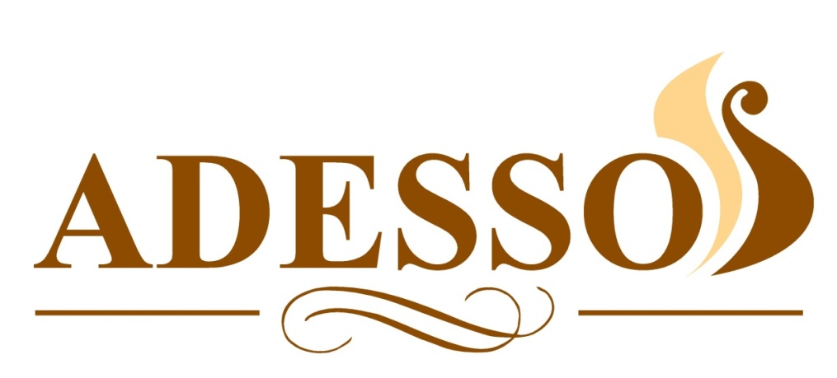

ADESSO s.r.o.

Za účtovné obdobie od 01.01.2018 do 31.12.2018

30. júla 2019
IČO: 46583505
Sídlo spoločnosti: Južná trieda 66, 040 01 Košice
Predkladá: Fraňo Kučera – konateľ spoločnosti

Obsah:
- Správa vedenia
- Hlavné výsledky za uplynulé obdobie
- Štruktúra nákladov a výnosov
- Výkaz ziskov a strát
- Súvaha
- Návrh na zúčtovanie hospodárskeho výsledku
- Doplňujúce informácie o činnosti spoločnosti
- Návrh hospodárskej stratégie na rok 2019
- Správa audítora a dodatok správy audítora o overení výročnej správy

Príloha:
- účtovná závierka za rok 2018
- Súvaha
- Výkaz ziskov a strát
- Poznámky

- Správa vedenia

Profil spoločnosti
ADESSO s.r.o. je obchodná firma založená v roku 2012. Od vzniku až po súčasnosť jej hlavnou činnosťou je kúpa tovaru na účely jeho ďalšieho predaja iným prevádzkovateľom živnosti, veľkoobchod. Od roku 2015 rozšírila svoju činnosť kúpu tovaru na účely predaja konečnému spotrebiteľovi, maloobchod. Predmetom podnikania sú:
- Kúpa tovaru na účely jeho predaja konečnému spotrebiteľovi (maloobchod) alebo iným prevádzkovateľom živnosti (veľkoobchod)
- Sprostredkovateľská činnosť v oblasti služieb
- Sprostredkovateľská činnosť v oblasti obchodu
- Sprostredkovateľská činnosť v oblasti výroby
- Skladovanie
- Baliace činnosti, manipulácia s tovarom
- Prenájom hnuteľných vecí
- Administratívne činnosti
- Činnosť podnikateľských, organizačných a ekonomických poradcov
- Vedenie účtovníctva
- Reklamné a marketingové služby
Konateľ: Fraňo Kučera
Spoločník: Fraňo Kučera 100%
Základné imanie: 5.000€
Spoločnosť je zapísaná v Obchodnom registri Okresného súdu Košice, odd. Sro, vložka č. 29422/V.
Firma má sídlo spoločnosti na Južnej triede 66 v Košiciach. Spoločnosť prevádzkuje maloobchody v Košiciach a to konkrétne predajne:
ADESSO & KINEKUS – predajňa sviečok a dekorácií, sortimentu do záhrad a domácností, náradia;
MONDO FARBY & PREDAJ PRÍRODNÉHO KAMEŇA – predajňa farieb, prírodného kameňa a sortimentu do záhrady, ako je zemina, kvetináče a iné.
S veľkoobchodnou činnosťou pôsobí na celom Slovensku. V budove na Južnej triede 66 využíva skladové priestory na prevádzkovanie veľkoobchodu. Veľkoobchod sa zaoberá prevažne sezónnym tovarom a to sortimentom na zaváranie a dušičkami, celoročne predáva hygienu a interiérové sviečky.
Začiatkom roku 2017 firma začala realizovať nový projekt a v októbri 2017 otvorila novú franchisovú prevádzku KINEKUS Prešov na Vihorlatskej 1/A v Prešove – predajňa sortimentu do záhrad a domácností, predaj náradia a iné.
Hneď po zrealizovaní vyššie uvedeného projektu začala spoločnosť realizovať ďalší projekt a to odkúpenie a začatie prevádzkovanie ďalšej maloobchodnej franchisovej prevádzky KINEKUS Poprad na adrese Dlhé Hony 5268/9 v Poprade - predajňa sortimentu do záhrad a domácností, predaj náradia a iné.

Ciele a zámery spoločnosti:
- Zlepšovanie hospodárskych výsledkov maloobchodných prevádzok
- Zvyšovanie produktivity firmy kooperáciou troch maloobchodných prevádzok s rovnakým zameraním
- Stabilizácia a zlepšovanie fungovania maloobchodných prevádzok
- Zvyšovanie povedomia značky / predajní na celom východnom Slovensku využívaním marketingových nástrojov a tým zvyšovanie celkového hospodárskeho výsledku spoločnosti
- Zefektívnenie vnútropodnikových procesov
- Zefektívnenie veľkoobchodnej činnosti
- Znižovanie straty minulých rokov
Ľudské zdroje:
K 31.12.2018 spoločnosť zamestnávala 49 zamestnancov, čo je o 7 zamestnancov viac ako v predošlom roku. Počet zamestnancov vzrástol vzhľadom na potrebu pracovnej sily na maloobchodných prevádzkach pod vedením spoločnosti. V roku 2018 spoločnosť vynaložila osobné náklady v celkovej výške 634.979€, z toho:
- Mzdové náklady 449.279€
- Náklady na sociálne poistenie 157.000€
- Sociálne náklady 28.700€

Manažment
Spoločnosť je riadená manažmentom na čele s jej majiteľom.
Fraňo Kučera – výkonný riaditeľ, konateľ
Veronika Kučerová – ekonomický riaditeľ
Radoslava Páleníková – vedúca prevádzky ADESSO & KINEKUS, MONDO farby & predaj prírodného kameňa
Gabriela Kohuláková – asistent konateľa, vedúci veľkoskladu
Petra Lišková – vedúca prevádzky KINEKUS Prešov
Slavomír Kuchár – vedúci prevádzky KINEKUS Poprad

Vplyv činnosti spoločnosti na životné prostredie
Činnosť spoločnosti nemá preukázateľne negatívny vplyv na životné prostredie.

Náklady na výskum a vývoj
Spoločnosť nevynakladá náklady na výskum a vývoj.

Naša spoločnosť nie je vystavená žiadnym rizikám, prípadným neistotám. Nemáme žiadnu organizačnú zložku v zahraničí. Po skončení účtovného obdobia nenastali udalosti osobitného významu. Nenadobudli sme vlastné akcie, dočasné listy, obchodné podiely a akcie, dočasné listy alebo obchodné podiely materskej účtovnej jednotky.
Naša spoločnosť nemá povinnosť zverejňovať údaje požadované podľa osobitných predpisov.

- Hlavné výsledky za uplynulé obdobie
Štruktúra nákladov a výnosov

Hlavné ekonomické údaje ADESSO s.r.o. v €

Výkaz ziskov a strát
V € | 2018 | 2017
Tržby z predaja tovaru | 4.474.991,00€ | 2.637.146,00€
Náklady vynaložené na obstaranie tovaru | 3.074.804,00€ | 1.885.283,00€
Tržby z predaja služieb | 54.462,00€ | 40.824,00€
Spotreba materiálu a energie | 138.114,00€ | 101.268,00€
Služby | 662.447,00€ | 480.461,00€
Osobné náklady | 637.246,00€ | 273.537,00€
Mzdové náklady | 451.545,00€ | 191.062,00€
Náklady na sociálne poistenie | 157.000,00€ | 65.988,00€
Sociálne náklady | 28.701,00€ | 16.487,00€
Dane a poplatky | 943,00€ | 1.639,00€
Odpisy hmotného a nehmotného investičného majetku | 75.355,00€ | 2.962,00€
Tržby z predaja dlhodobého majetku a materiálu | 9.849,00€ | 3.842,00€
Zostatková cena predaného dlhodobého majetku a predaného materiálu | 3.338,00€ | 612,00€
Tvorba a zúčtovanie opravných položiek k pohľadávkam | 11.545,00€
Ostatné výnosy z hospodárskej činnosti | 187.118,00€ | 353,00€
Ostatné náklady na hospodársku činnosť | 56.741,00€ | 68.872,00€
Výsledok hospodárenia z hospodárskej činnosti | 65.887,00€ | -132.469,00€
Ostatné nákladové úroky | 3.044,00€ | 1.645,00€
Kurzové zisky |  | 974,00€
Ostatné náklady na finančnú činnosť | 31.555,00€ | 15.262,00€
Výsledok hospodárenia z finančnej činnosti | -34.599,00€ | -15.935,00€
Výsledok hospodárenia z bežnej činnosti pred zdanením | 31.288,00€ | -148.404,00€
Daň z príjmov z bežnej činnosti splatná | 9.733,00€ | 2.880,00€
Výsledok hospodárenia z bežnej činnosti po zdanení | 21.555,00€ | -151.284,00€
Odložená daň z príjmu | 0,00€ | 0,00€
Výsledok hospodárenia za účtovné obdobie pred zdanením | 31.288,00€ | -148.404,00€
Výsledok hospodárenia za účtovné obdobie po zdanení | 21.555,00€ | -151.284,00€

Súvaha
Aktíva
V € | 2018 | 2017
Spolu majetok | 2.549.705,00€ | 2.346.769,00€
Neobežný majetok | 1.116.944,00€ | 591.084,00€
Dlhodobý nehmotný majetok | 3.336,00€ | 3.336,00€
Dlhodobý hmotný majetok | 443.902,00€ | 480.035,00€
Dlhodobý finančný majetok | 669.706,00€ | 107.713,00€
Obežný majetok | 1.430.022,00€ | 1.752.647,00€
Zásoby - tovar | 1.091.072,00€ | 1.026.873,00€
Krátkodobé pohľadávky | 211.724,00€ | 257.693,00€
Finančné účty | 127.226,00€ | 468.081,00€
Časové rozlíšenie | 2.739,00€ | 3.038,00€
Pasíva
Spolu vlastné imanie a záväzky | 2.549.705,00€ | 2.346.769,00€
Vlastné imanie | -500.277,00€ | -525.865,00€
Základné imanie | 5.000,00€ | 5.000,00€
Kapitálové fondy | 100.000,00€ | 100.000,00€
Zákonné rezervné fondy | 221,00€ | 221,00€
Výsledok hospodárenia minulých rokov | -627.052,00€ | -479.802,00€
Výsledok hospodárenia za účtovné obdobie po zdanení | 21.555,00€ | -151.284,00€
Záväzky | 3.049.898,00€ | 2.875.124,00€
Časové rozlíšenie | 83,00€ | -2.490,00€

Návrh na zúčtovanie hospodárskeho výsledku
Výsledok hospodárenia spoločnosti
Spoločnosť ADESSO s.r.o. dosiahla hospodársky výsledok – zisk 21.555,00€.
Valné zhromaždenie prerokovalo účtovnú závierku za rok 2018 a prijalo uznesenie, ktorým schvaľuje účtovnú závierku za rok 2018 s hospodárskym výsledkom – zisk 21.555,00 EUR a schvaľuje prevod zisku 2018 na neuhradenú stratu minulých rokov.

- Doplňujúce informácie o činnosti spoločnosti
Spoločnosť v roku 2018 pokračovala v rozvoji maloobchodných prevádzok, zefektívňovala fungovanie prevádzok. Ku koncu roku 2018 prevádzkuje štyri maloobchodné prevádzky a to: ADESSO & KINEKUS v Košiciach, MONDO farby a predaj prírodného kameňa v Košiciach, KINEKUS v Prešove a predajňu KINEKUS v Poprade. Zároveň naďalej vykonáva veľkoobchodnú činnosť pôsobiacu na celom Slovensku.

- Návrh hospodárskej stratégie na rok 2019
Spoločnosť v roku 2019 chce naďalej prostredníctvom marketingových nástrojov zvyšovať povedomie značky u obyvateľov východného Slovenska. Cieľom je stabilizácia a zvyšovanie hospodárskeho výsledku všetkých maloobchodných prevádzok.
Spoločnosť v roku 2019 neplánuje ďalšiu expanziu otvorením ďalších maloobchodných prevádzok.
Hlavným cieľom v roku 2019 je stabilizácia maloobchodných prevádzok, zefektívnenie vnútropodnikových procesov a postupov prác na jednotlivých prevádzkach, vysoká efektivita manažmentu spoločnosti a dosiahnutie čo najlepšieho hospodárskeho výsledku pomocou marketingových aktivít, vylepšením hospodárenia spoločnosti a vykonávania podnikateľskej činnosti.
Perspektíva vývoja spoločnosti
Spoločnosť pôsobiaca v maloobchode a veľkoobchode má perspektívu dosahovať stále vyššie hospodárske výsledky vzhľadom na rast a rozmach spoločnosti, na úspešnosť maloobchodných prevádzok.

- Správa audítora a dodatok správy audítora o overení výročnej správy

